prestasi Saudara, dan pada akhirnya mampu menjadikan saudara sebagai bagian dari masyarakat Indonesia yang berkepribadian, inovatif, dan mandiri dan mampu berperan secara aktif dalam pembangunan di Indonesia, Papar Rektor.
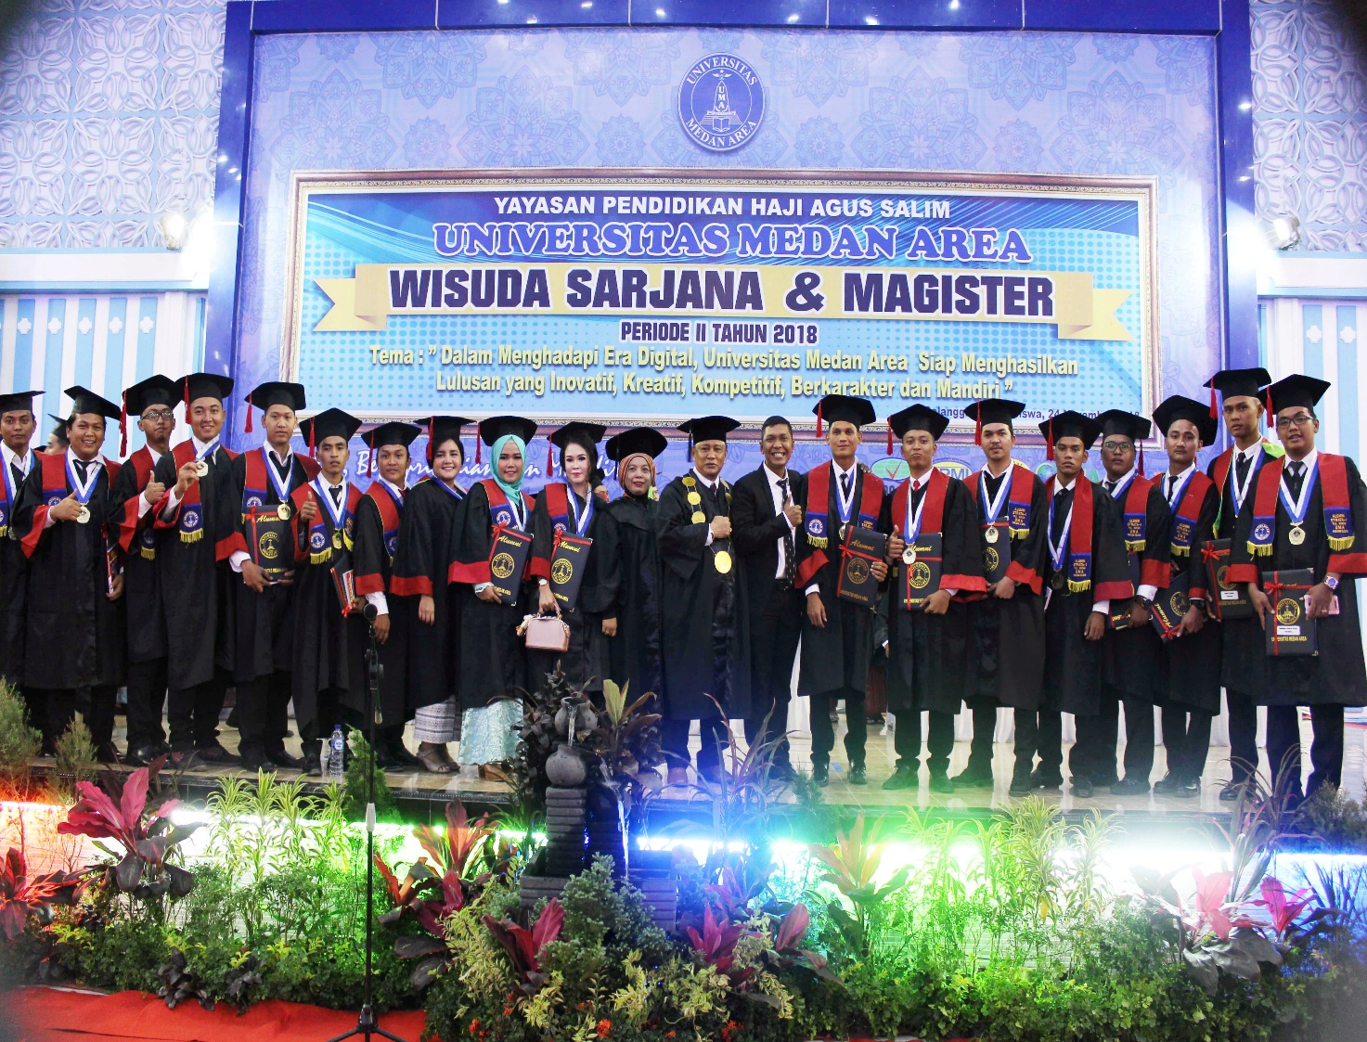
Para wisudawan berasal dari 7 fakultas, yaitu Teknik, Pertanian, Ekonomi dan Bisnis, Hukum , Ilmu Sosial dan Ilmu Politik, Psikologi, Biologi dan Pascasarjana. “Sampai saat ini UMA telah memiliki alumni sebanyak 25.952 orang,” jelasnya.

